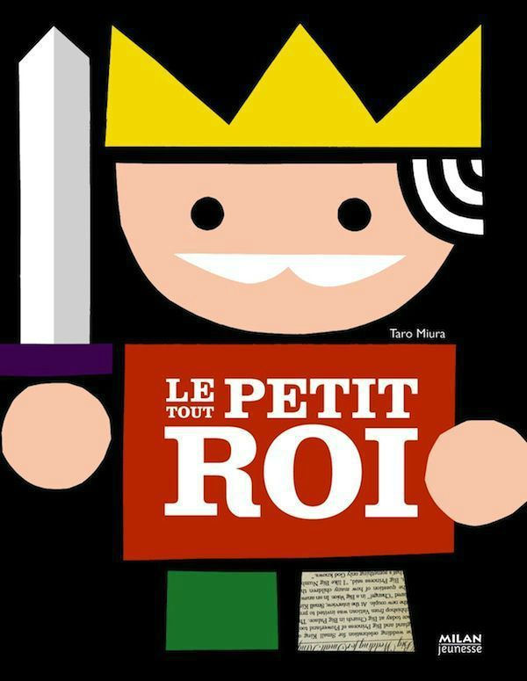

Défi :
Les châteaux des enfants
du tout petit roi

Contenu du défi

1 boite de cubes de couleurs et de formes variées.
36 cartes-photos numérotées représentant des châteaux réalisés avec ces cubes.
1 feuille de score.
Prévoir : un stylo.

Le défi

Les enfants du tout petit roi adorent faire des châteaux avec leurs cubes.
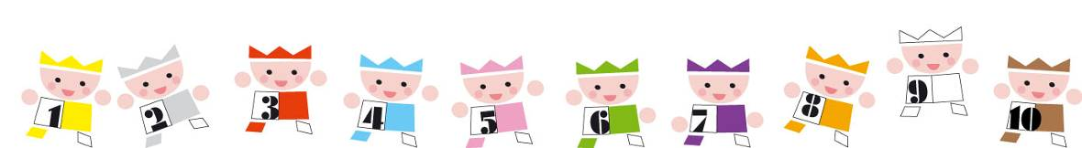
Réaliser le plus de châteaux identiques aux cartes-photos possibles.

déroulement

1ère étape :
- Choisissez une carte-photo.
- Observez-là avec les enfants et cherchez dans la boite les cubes nécessaires à sa réalisation.
- Placez les cubes de façon à réaliser le même château que sur la carte modèle.
- Vérifiez avec les enfants en décrivant le château.

2ème étape :
Distribuer une carte-photo à chaque enfant.
Puis chaque enfant joue tout seul :
- Il observe sa carte-photo et cherche dans la boite les cubes nécessaires à sa réalisation.
- Puis, il place les cubes de façon à réaliser le même château que sur la carte modèle.
- L’adulte vérifie avec l’enfant en décrivant le château réalisé.
- Si le château est identique au modèle, l’adulte le coche sur la feuille de score, met la carte-photo de côté et en donne une autre à l’enfant.
- Si le château n’est pas identique au modèle, l’adulte propose à l’enfant de le refaire (deux fois maximum) ou lui donne une autre carte-photo (s’il ne parvient vraiment pas à le faire au bout de trois fois).

